
INSTITUTO PROFESIONAL DUOC UC - INFORME TÉCNICO
ESCUELA DE INFORMÁTICA & TELECOMUNICACIONES
CARRERA INGENIERÍA EN INFORMÁTICA

INFORME TÉCNICO INICIO DE SESIÓN

Módulo | : | inicioSesion
Versión | : | 1.0.0
Plataforma | : | Django (Python)
Objetivo Principal | : | autenticación y acceso
Fecha de Elaboración | : | 15/11/2025

Tabla de contenidos:
1. INTRODUCCIÓN Y ALCANCE 4
2. ARQUITECTURA DE COMPONENTES 4
2.1. Estructura del Directorio (inicioSesion) 5
3. DISEÑO DE LA LÓGICA DE NEGOCIO Y AUTENTICACIÓN 6
3.1. Proceso de Autenticación (views.py) 6
3.2. Políticas de Redirección Post-Login 7
3.3. Diseño del Formulario (forms.py) 7
4. SEGURIDAD Y CONTROL DE ACCESO PERIMETRAL 8
4.1. LoginRequiredMiddleware (middleware.py) 8
4.2. Política Anti-Caching Estricta 8
5. INTERFAZ Y EXPERIENCIA DE USUARIO (UX/UI) 9
5.1. Plantilla y Scripts (login.html) 9
5.2. Estándares de Estilo (loginStyle.css) 9
6. DIAGRAMA DE FLUJO DEL PROCESO DE LOGIN 10
7. MATRIZ DE RIESGOS Y MEDIDAS DE MITIGACIÓN 12

1. INTRODUCCIÓN Y ALCANCE
Este documento formaliza el diseño, la implementación y las políticas de seguridad del Módulo de Inicio de Sesión (inicioSesion), que actúa como la puerta de acceso principal al sistema.
El alcance de este módulo abarca no solo la Lógica de Negocio (Vistas y Formularios) y la Seguridad Perimetral (Middleware y Políticas Anti-Fuerza Bruta), sino también la integración con la capa de datos que soporta la autenticación y la estrategia de despliegue del servicio. La gestión de credenciales se realiza a través de un backend de autenticación nativo de Django, con la persistencia de datos manejada por PostgreSQL tanto en entornos de desarrollo como de producción.

2. ARQUITECTURA DE COMPONENTES
El proyecto utiliza una estrategia de Stack dual para garantizar la consistencia entre el entorno de desarrollo y el de producción, centrándose en el servicio de bases de datos y la plataforma de hosting:
- Base de Datos (Testing/Local): Se utiliza PostgreSQL local para las pruebas iniciales y el desarrollo. Esto garantiza que el manejo de tipos de datos, transacciones e índices sea idéntico al entorno de producción.
- Base de Datos (Producción): El entorno productivo se conecta a una instancia de PostgreSQL para la persistencia del modelo User y sus extensiones (implícitas para el atributo role).
- Plataforma de Despliegue: El hosting y la ejecución de la aplicación se gestionan a través de AWS Lightsail. Lightsail proporciona el entorno virtual necesario para correr la aplicación Django, el servidor web (Gunicorn/Nginx) y gestionar el acceso público y la seguridad de red.

2.1. Estructura del Directorio (inicioSesion)

Archivo | Responsabilidad | Descripción del Contenido
views.py | Lógica de Negocio (View) | Maneja el flujo de autenticación, la lógica anti-fuerza bruta y la redirección post-login.
forms.py | Presentación/Validación | Define la estructura y reglas de validación del formulario de credenciales.
urls.py | Enrutamiento | Mapea las URLs (/login/, /logout/) a las funciones de vista correspondientes.
middleware.py | Seguridad Perimetral | Implementa la política de acceso global (login_required) y el control estricto de caché.
login.html | Plantilla (Template) | Estructura la interfaz de usuario, incluyendo scripts dinámicos para UX y seguridad.
loginStyle.css | Estilos (Estática) | Define la estética del formulario, tipografía y diseño responsive.
models.py | Datos (Model) | (Actualmente vacío, utiliza el modelo User nativo de Django, con extensión implícita para el atributo role).

3. DISEÑO DE LA LÓGICA DE NEGOCIO Y AUTENTICACIÓN

3.1. Proceso de Autenticación (views.py)
La función login view(request) gestiona el proceso de autenticación con un enfoque en la seguridad y la experiencia del usuario:
- Verificación Previa: Al recibir una petición POST, se valida el formulario Login Form.
- Mecanismo Anti-Fuerza Bruta:
  - Se utiliza el sistema de caching de Django para almacenar y rastrear los intentos fallidos asociados a la identificación del usuario (rut input).
  - Política de Bloqueo: Si los intentos superan el umbral (MAX ATTEMPTS), se aplica un bloqueo temporal por un periodo definido (LOCK_TIME).
  - Respuesta Dinámica: La vista calcula el tiempo restante de bloqueo (remaining seconds) y lo pasa a la plantilla para la cuenta regresiva.
- Autenticación: Se utiliza la función authenticate() de Django para verificar las credenciales contra la base de datos de usuarios.
- Gestión de Sesión: En caso de éxito, se invoca login(request, user) para establecer la sesión, se limpia el contador de intentos fallidos en el caché, y se procede a la redirección.
En esencia, el login_view garantiza que cada intento de acceso sea filtrado primero por seguridad (Anti-Fuerza Bruta) y luego procesado por el backend de autenticación (PostgreSQL), optimizando tanto el rendimiento como la integridad del sistema.

3.2. Políticas de Redirección Post-Login
La función post_login(request) implementa una redirección dinámica y basada en roles (Role-Based Access Control - RBAC).

Condición del Usuario | Atributo/Rol (role) | Ruta de Redirección | Mapeo Lógico
Staff/Superuser | is_superuser o is_staff | /admin/ (Panel de Administración Nativo) | Prioridad Alta
Administrador | role == 'admin' | administrador:admin_dashboard | Lógica de Negocio
Profesor | role == 'teacher' | profesorView:dashboard | Lógica de Negocio
Alumno | role == 'student' | studentView:dashboard | Lógica de Negocio
Administración Finanzas | role == 'finance_admin' | /finanzas/ | Lógica de Negocio

3.3. Diseño del Formulario (forms.py)
El formulario Login Form define la estructura de entrada con consideraciones de seguridad client-side:
- Campos: rut y password (obligatorios), remember (opcional).
- Seguridad de Autocompletado: Se utiliza el atributo HTML autocomplete="new-password" en ambos campos para forzar a los navegadores a no autocompletar con credenciales antiguas o incorrectas, previniendo errores de UX y posibles riesgos de seguridad por autocompletado en el cliente.

4. SEGURIDAD Y CONTROL DE ACCESO PERIMETRAL

4.1. LoginRequiredMiddleware (middleware.py)
Este componente es crítico para la seguridad, ya que aplica una política de acceso por defecto denegado a todo el sitio, asegurando que ninguna URL sensible sea accesible sin autenticación previa.

Característica | Detalle de Implementación
Política Global | Si el usuario no está autenticado, cualquier petición es interceptada y redirigida a la URL de login.
Manejo de Redirección | Utiliza el parámetro ?next= para almacenar la URL protegida solicitada, permitiendo la redirección automática al destino original tras un login exitoso.
Exclusiones (Whitelisting) | Se definen rutas exentas por prefijo (/admin/, /static/, /media/) y por nombre de ruta (login, logout, post_login) para garantizar que la autenticación pueda ocurrir.

4.2. Política Anti-Caching Estricta
El middleware impone cabeceras HTTP específicas para prevenir el secuestro de sesión por caché o la visualización de páginas sensibles usando el botón "Atrás" del navegador:
- Cache-Control: no-store, no-cache, must-revalidate, max-age=0
- Pragma: no-cache
- Expires: 0
Estas cabeceras se aplican a todas las respuestas generadas cuando el usuario está autenticado, así como a la propia página de login, forzando al navegador a solicitar contenido nuevo en cada acceso.

5. INTERFAZ Y EXPERIENCIA DE USUARIO (UX/UI)

5.1. Plantilla y Scripts (login.html)
La plantilla login.html integra funcionalidades críticas para la experiencia del usuario:
- Visualización de contraseña: Un script JavaScript permite al usuario alternar la visibilidad del campo password, mejorando la usabilidad y minimizando errores de entrada.
- Contador de Bloqueo: En caso de activación del mecanismo Anti-Fuerza Bruta, la plantilla inhabilita el botón de inicio de sesión (login-btn) y muestra un contador de cuenta regresiva (Reintentar en MM:SS) utilizando la variable remaining_seconds enviada desde la vista.
- Mensajes Dinámicos: Muestra notificaciones de sistema (ej. credenciales incorrectas, sesión cerrada) usando el framework de mensajes de Django, estilizados mediante CSS con animaciones de entrada/salida.

5.2. Estándares de Estilo (loginStyle.css)
El diseño de la interfaz se basa en principios de Web Design profesional:
- Tipografía: Uso de la fuente Poppins.
- Variables CSS: Se emplean variables en el root del CSS (--color-primary, --color-secondary, etc.) para estandarizar la paleta de colores corporativos, facilitando cambios estéticos futuros.
- Diseño Responsive: El diseño garantiza una experiencia óptima en diferentes dispositivos (@media queries), desde escritorios hasta dispositivos móviles.

6. DIAGRAMA DE FLUJO DEL PROCESO DE LOGIN
Este diagrama describe la secuencia lógica y las decisiones tomadas por el sistema desde que un usuario intenta acceder a una ruta protegida hasta que obtiene acceso o es bloqueado.

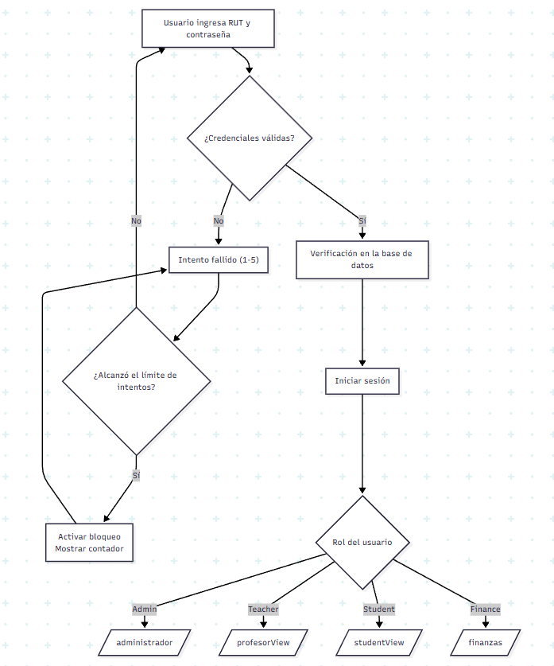

Flujo del diagrama:
- Inicio (Petición): El usuario solicita una URL protegida.
- Middleware de Acceso (middleware.py):
  - Verifica si la ruta está en la lista de exclusión (login, logout, estáticos).
  - Si no está excluido, verifica si el usuario está autenticado.
  - Si NO está autenticado, lo redirige a al /login/ (paso 3).
  - Sí SÍ está autenticado, aplica las cabeceras Anti-Caché y permite el acceso a la vista solicitada (Fin del flujo para esta petición).
- Vista de Login (views.py):
  - Si la petición es GET, se presenta el formulario login.html.
  - Si la petición es POST, se procede a la validación de credenciales.
- Verificación de Bloqueo (Anti-Fuerza Bruta):
  - Se consulta la caché de Django para el RUT introducido.
  - Si el contador de intentos fallidos (attempts) excede el límite (MAX_ATTEMPTS), el usuario es bloqueado. Se muestra el error y el contador de remaining_seconds en login.html. (Fin del flujo: Error/Bloqueo).
- Autenticación:
  - Se usa authenticate() y login() de Django para verificar las credenciales.
  - Si las credenciales son INVÁLIDAS, el contador de intentos fallidos se incrementa en caché, se muestra un mensaje de error y se vuelve a presentar el formulario (Bucle 4).
  - Si las credenciales son VÁLIDAS, el contador de caché se limpia y se avanza a la redirección.
- Redirección Post-Login (post_login / role_redirect_name):
  - Se verifica el atributo de rol (role) del usuario (o si es is_superuser/is_staff).
  - Se redirige al usuario a la URL de su dashboard correspondiente (ej. admin_dashboard, profesorView:dashboard, etc.).
- Fin (Acceso Exitoso): El usuario accede al sistema.

7. MATRIZ DE RIESGOS Y MEDIDAS DE MITIGACIÓN
A continuación, se presenta una matriz formal de riesgos asociados al módulo de inicio de sesión y las medidas implementadas para su mitigación:
1. Riesgos de Autenticación y Acceso
Riesgo Identificado | Descripción | Impacto | Probabilidad | Medidas de Mitigación Implementadas
Ataques de fuerza bruta | Un atacante intenta adivinar credenciales (ej. rut y password) mediante intentos automatizados. | Alto | Media | Mecanismo Anti-Fuerza Bruta en views.py. Implementa un bloqueo temporal (LOCK_TIME) mediante cache de Django tras exceder un número de intentos (MAX_ATTEMPTS).
Cross-Site Request Forgery (CSRF) | Un atacante engaña al usuario para que envíe una petición no deseada al servidor mientras está autenticado (o intentando autenticarse). | Medio | Baja | Protección CSRF nativa de Django. El framework automáticamente incluye un token CSRF en el formulario de login, validado por el middleware nativo.
Inyección de Credenciales (Credential Stuffing) | Uso de pares de usuario/contraseña filtrados de otros sistemas para acceder al tuyo. | Alto | Media | Mitigación Parcial: El sistema Anti-Fuerza Bruta ralentiza este tipo de ataque. Mitigación Adicional: Depende de la política de contraseñas (no incluida en el código, pero necesaria).
Acceso No Autorizado a Rutas | Un usuario no autenticado intenta acceder directamente a una URL protegida (ej. /dashboard/). | Alto | Baja | LoginRequiredMiddleware en middleware.py. Aplica la política de acceso por defecto denegado a todo el sistema, forzando la redirección al login.
2. Riesgos de Sesión y Caché

Riesgo (Amenaza) | Descripción | Impacto | Probabilidad | Control / Mitigación Implementada
Secuestro de Sesión por Caché del Navegador | Un usuario anterior (o atacante físico) accede a información sensible al usar el botón "Atrás" después de cerrar sesión, si el navegador tiene la página en caché. | Alto (Fuga de información/Privacidad | Baja | Política Anti-Caché estricta en middleware.py y views.py. Se fuerzan las cabeceras HTTP (Cache-Control: no-store, no-cache, Pragma: no-cache, Expires: 0) en todas las respuestas protegidas.
Fuga de Credenciales por Autocompletado | El navegador guarda y rellena automáticamente credenciales antiguas o incorrectas, causando fallos de autenticación o posibles vulnerabilidades. | Bajo | Media | Atributo autocomplete="new-password" en forms.py. Esto previene que el navegador use valores guardados que no sean los de un cambio de contraseña explícito.
Redirección Incorrecta por Roles | Un usuario es redirigido a un panel de control equivocado tras iniciar sesión. | Medio (Fallo de UX/Lógica) | Baja | Lógica de Redirección Basada en Roles en views.py (role_redirect_name). Mapeo explícito y jerárquico de roles (admin, teacher, student, staff) a URLs nombradas.
3. Riesgos de Usabilidad y Experiencia de Usuario (UX)
Riesgo (Amenaza) | Descripción | Impacto | Probabilidad | Control / Mitigación Implementada
Errores de Ingreso de Contraseña | El usuario comete errores tipográficos al no poder ver lo que escribe. | Bajo (Frustración del usuario) | Alta | Función de Alternar Visibilidad en login.html. Un script JavaScript permite al usuario mostrar/ocultar la contraseña para verificación.
Falta de Retroalimentación de Bloqueo | El usuario es bloqueado y no recibe información clara de por qué o cuándo puede reintentar. | Bajo (Frustración del usuario) | Media | Cuenta Regresiva Dinámica en login.html. Cuando se activa el lockout, la plantilla inhabilita el botón de login y muestra un contador con el tiempo restante.

8. CONCLUSIÓN DEL INFORME TÉCNICO
El Módulo de Inicio de Sesión (inicioSesion) cumple con los requisitos funcionales y no funcionales de autenticación y seguridad.
Puntos Clave de Seguridad y Diseño:
- Robustez Anti-Ataques: La implementación del mecanismo Anti-Fuerza Bruta por RUT mediante caching mitiga el riesgo de compromiso de cuentas automatizado (Sección 7.1).
- Control de Acceso Perimetral: El LoginRequiredMiddleware garantiza que todo el sistema opere bajo una estricta política de "negar por defecto" a usuarios no autenticados (Sección 4.1).
- Gestión de Sesión Segura: La Política Anti-Caché Estricta previene el riesgo de secuestro de sesión o la visualización de datos sensibles al usar el botón "Atrás" del navegador (Sección 4.2 y 7.2).
- Usabilidad (UX): El diseño login.html incorpora funciones críticas como la Visualización de Contraseña y la Cuenta Regresiva de Bloqueo, mejorando la experiencia y reduciendo la frustración del usuario durante el ingreso de credenciales (Sección 5).
Este módulo constituye una base sólida y segura para la gestión de la identidad y el acceso a las funcionalidades principales del sistema.

